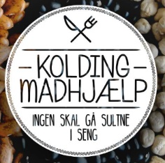
Ansøgningsskema julehjælp – Kolding Madhjælp 2025
Ansøgningsfrist 30. november 2025
Personoplysninger
Navn
Adresse
Postnr.
By
Telefon
Mailadresse
Civiltilstand og evt. børn
Er du gift, samboende eller enlig? |  | Sæt kryds
Gift
Samboende
Enlig
Har du hjemmeboende børn under 18 år, som du helt eller delvist forsøger? |  | Sæt kryds
Ja |  | Antal
 |  | Alder
Nej
Indtægtsforhold
Beløbet noteres for alle voksne i husstanden (før skat) |  | Skriv beløb
Voksen 1
Voksen 2
Er indtægten angivet pr. år, måned eller uge? |  | Sæt kryds
År
Måned
Uge

Jeg erklærer hermed, at jeg kun modtager julehjælp fra ét sted

Underskrift

